 | 

Смотрите на телеканале «365 дней ТВ»c 9 ноября по 15 ноября
Русская историяДокументально-анимационные фильмы о главных событиях отечественной истории от древних славян до середины XX века.
Смотрите в эфире:Северная война 1701-1721 гг.: 9 ноября в 00:00Революционная Россия начала XX века: 9 ноября в 08:50, 10 ноября в 02:50Царствование Александра Второго: 13 ноября в 18:00, 14 ноября в 12:00, 15 ноября в 06:00Век Императриц: 14 ноября в 18:00, 15 ноября в 12:00
Нобелевские лауреатыПознавательный цикл, посвящённый нобелевским лауреатам российского происхождения. Каждая серия рассказывает о выдающихся деятелях науки и культуры, чьи достижения получили мировое признание и самую высокую награду.
Смотрите в эфире:Мечников: повелитель иммунитета: 9 ноября в 01:10Судьба человека и писателя Шолохова: 12 ноября в 19:05, 13 ноября в 13:05, 14 ноября в 07:05, 15 ноября в 01:05Новосёлов: &quot;сэр графен&quot;: 13 ноября в 19:10, 14 ноября в 13:10, 15 ноября в 07:10
Секреты историиКаждый выпуск данного телевизионного цикла посвящен раскрытию малоизвестного или таинственного эпизода истории. Неизменным ведущим цикла является журналист и писатель Стефан Берн, признанный специалист по истории элиты и жизни королевских особ, кавалер Ордена искусств и литературы и рыцарь Ордена Гримальди.
Смотрите в эфире:Наполеон III. Последний император Франции: 9 ноября в 02:00Рагнар. Викинг, которого боялся Париж: 13 ноября в 20:00, 14 ноября в 14:00, 15 ноября в 08:00
Семь дней историиВ программе «Семь дней истории» историки, специалисты по определенной исторической тематике рассказывают о конкретном историческом отрезке времени, ярком событии или явлении, произошедшем в это время.
Смотрите в эфире:9 ноября в 04:05, 07:50, 10:1010 ноября в 01:50, 04:1013 ноября в 19:05, 22:0514 ноября в 13:05, 16:05, 20:5015 ноября в 06:30, 10:05, 14:50
Война престолов: Подлинная история ЕвропыЭтот уникальный исторический сериал погружает зрителя в захватывающую и драматичную эпоху, когда борьба за власть определяла судьбы целых континентов. Исследуя запутанные политические интриги и династические конфликты, проект раскрывает подлинные истории европейских монархий, которые никогда не теряли актуальности. Зритель становится свидетелем сложных взаимоотношений между королевскими домами, где любовь и предательство шли рука об руку, а союзники легко превращались в врагов. Каждая серия этого документального повествования оживляет малоизвестные страницы истории, сочетая элемент мелодрамы с тщательно выверенными историческими фактами. Прослеживается, как решения властителей влияли на хрупкий баланс сил и приводили к масштабным войнам, оставляя неизгладимый след в летописях человечества.
Смотрите в эфире:9 ноября в 04:15, 10:20, 16:2010 ноября в 04:20, 10:20, 22:2011 ноября в 04:20, 16:20, 22:2012 ноября в 10:20, 16:20, 22:2013 ноября в 04:20, 10:20, 16:20, 22:1514 ноября в 04:20, 10:20, 16:15, 22:2015 ноября в 04:20, 10:15, 16:20, 22:20
ИсториографМы живем сегодня, надеемся на будущее и стараемся помнить прошлое. Существует огромная, непонятная сила, которая заставляет помнить нас то, что было вчера и то, что случилось 1000 лет назад.
Смотрите в эфире:9 ноября в 05:05, 11:10, 17:10, 21:0510 ноября в 05:10, 11:10, 15:0511 ноября в 05:10, 09:05, 23:1012 ноября в 03:05, 17:10, 23:1013 ноября в 11:10, 17:10, 23:1014 ноября в 05:10, 11:10, 17:05, 23:1015 ноября в 05:10, 11:05, 17:10, 23:10
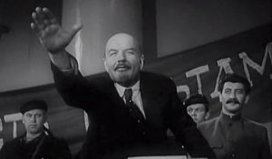Ленин в ОктябреХудожественный фильм режиссёра Михаила Ромма. Сюжет описывает события Октябрьской революции 1917 года и роль Ленина в организации восстания большевиков.
Смотрите в эфире:9 ноября в 06:0010 ноября в 00:00
Собиратели Земли РусскойОт первых князей Древней Руси до современных государственных деятелей — сериал раскрывает характеры ключевых фигур отечественной истории через реконструкции и экспертные комментарии.
Смотрите в эфире:9 ноября в 08:0010 ноября в 02:0014 ноября в 20:0015 ноября в 14:00
Боевые знамёна ОтечестваДокументальный цикл посвящен истории русских, советских и российских знамен, которые вдохновляли воинов Отечества на подвиги и мужество в военных сражениях, начиная с XVIII века по сегодняшнюю пору.
Смотрите в эфире:Гражданская война: 9 ноября в 09:25, 10 ноября в 03:25Крымская война: 10 ноября в 19:15, 11 ноября в 13:15, 12 ноября в 07:15, 13 ноября в 01:15Первая мировая война: 11 ноября в 18:50, 12 ноября в 12:50, 13 ноября в 06:50, 14 ноября в 00:50
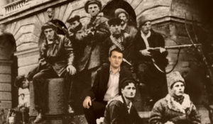Революция 1917 года: Октябрь 1917: незамеченная революцияВ течение двух дней, 24-25 октября 1917 года в столице России, городе Петрограде, произошло событие, которое позднее было названо "Великой Октябрьской Социалистической революцией". Но тогда современники называли его всего лишь "вооруженным переворотом", так его с гордостью тогда называли и сами большевики. Более того, рождение нового советского строя прошло практически незамеченным.26 мин.(2017)
Смотрите в эфире:9 ноября в 09:4010 ноября в 03:40
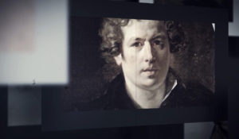Карл Брюллов. Не сгорашаФильм «Карл Брюллов. Не сгораша» рассказывает историю жизни художника, в которой две линии: творческая и личная, тесно переплетены, что даёт возможность наиболее полно и эмоционально рассказать о гениальном русском художнике Карле Павловиче Брюллове. Особенно ярко представлены годы, проведённые художником в Италии.
Смотрите в эфире:9 ноября в 12:0010 ноября в 06:0011 ноября в 00:00
Освоение КрымаПолуостров Крым — место, где переплетаются мировые культуры и религии. Веками его населяли разные народы — скифы и греки, готы и гунны, римляне и татары Золотой Орды. Первая серия охватывает период со времени возникновения полуострова до Средних веков. Создатели фильма рассказали о природной катастрофе, после которой Крым стал полуостровом, и о его первых жителях.Зрители узнают, как появилось второе имя Крыма — Таврия, кто и когда строил крымские крепости и почему культура прибрежных городов отличается от культуры степных поселений полуострова.
Смотрите в эфире:Фильм первый: 9 ноября в 13:05, 10 ноября в 07:05, 11 ноября в 01:05Фильм второй: 15 ноября в 18:55
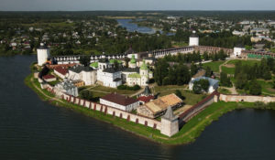Всемирное наследие. Россия: Кирилло-Белозерский монастырьНовый фильм «Кирилло-Белозерский монастырь» из цикла «Всемирное наследие. Россия» расскажет об истории музея-заповедника, в фондах которого хранится более 86,5 тысяч экспонатов.В 1397 году монах Кирилл Белозерский вырыл на берегу Сиверского озера пещеру – так началась история Кирилло-Белозерского монастыря. Он стал одним из важнейших книжных центров России – к 1601 году библиотека насчитывала 1065 рукописных и печатных книг, начиная с сочинений по естествознанию, лично переписанных ещё преподобным Кириллом. В Смутное время обитель выдержала осаду в 1612-1613 годах и отбила несколько нападений войск польских и литовских интервентов.В 2024 году музею-заповеднику, основанному в стенах Кирилло-Белозерского монастыря, исполнилось 100 лет.
Смотрите в эфире:9 ноября в 13:5010 ноября в 07:5011 ноября в 01:50
Тайное становится явнымНеобычайные подробности и удивительные факты из достоверных источников – Павел Любимцев раскрывает секреты, которые веками хранились за семью печатями: причины великих свершений, судьбоносных событий и подробности жизни творцов истории.
Смотрите в эфире:Ниспровергатель Уильям Тернер: 9 ноября в 14:40, 10 ноября в 08:40, 11 ноября в 02:40Танцующая на острие: 11 ноября в 22:05, 12 ноября в 16:05, 13 ноября в 10:05, 14 ноября в 04:05
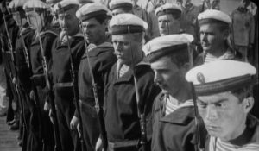Броненосец &quot;Потёмкин&quot;Немой исторический художественный фильм, снятый режиссёром Сергеем Эйзенштейном на киностудии «Мосфильм» в 1925 году. Матросы одного из броненосцев Черноморского флота, стоящего на рейде Одессы, взбунтовались из-за того, что их пытались накормить червивым мясом. Зачинщики бунта приговариваются к расстрелу, однако, во время исполнения казни остальные матросы бросаются им на выручку. Офицеров корабля выбрасывают за борт, но вдохновитель восстания матрос Вакуленчук гибнет в схватке. Население Одессы стекается на похороны Вакуленчука и поддерживает команду революционного корабля. Вызванные правительственные войска безжалостно расстреливают мирных жителей на знаменитой одесской лестнице. На подавление восстания направляется Черноморская эскадра, но матросы отказываются стрелять по восставшим, и броненосец «Потёмкин» проходит через строй кораблей.
Смотрите в эфире:9 ноября в 14:5510 ноября в 08:5511 ноября в 02:55
Знаменитые дуэты в истории искусстваДокументальный сериал, который рассказывает о сложных отношениях между известными фигурами в истории искусства. В нём рассматриваются отношения Ван Гога и Гогена, а также Фриды Кало и Диего Риверы.
Смотрите в эфире:9 ноября в 18:0010 ноября в 12:0011 ноября в 06:0012 ноября в 00:00
Освобождение: решающие битвы1944 год. После серии удачных операций под Сталинградом, на Курской Дуге и в Левобережной Украине, Красная Армия занимает выгодные рубежи на Днепре. Но противник еще силен. Он удерживает значительную часть территории Советского Союза. И в Берлине, и в Москве 1944 год считают переломным, а потому максимально используют все мобилизационные ресурсы и возможности военно-промышленного комплекса. Однако по сравнению с 1941 годом ситуация кардинально изменилась. Гитлер укрепляет оборону. Советская Ставка Верховного главнокомандования разрабатывает целый ряд связанных единым замыслом наступательных операций по освобождению Правобережной Украины, Крыма, Белоруссии, Прибалтики и выходу к границам СССР. На что пойдет Гитлер, чтобы сохранить захваченные территории? Какие нестандартные решения примет советское командование, чтобы разгромить врага?
Смотрите в эфире:Черняховский против Буша. Освободить Минск: 9 ноября в 19:00, 10 ноября в 13:00, 11 ноября в 07:00, 12 ноября в 01:00
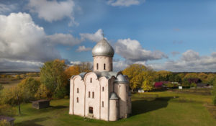Сквозь времена: Фрески Великого НовгородаНа Всемирной выставке в 1867 году были представлены акварельные копии древних новгородских фресок. Как говорят наши легендарные реставраторы, именно тогда и родился термин «древнерусская живопись». Прежде считалось, что ее нет. Не уцелела. А тут мир узнал, что в Новгороде, оказывается, сохранился нетронутый шедевр. Церковь Спаса Преображения на Нередице, построенная в 1198-м, а расписанная в 1199 году.В этому году Нередице – 825 лет. Уникальной, знаменитой на весь мир, практически погибшей в годы войны и бережно восстановленной в середине 50-х годов прошлого века.Древним новгородским храмам и людям, которые по кусочкам, как драгоценную мозаику, собирают средневековые фрески, посвящена новая серия цикла «Сквозь времена». Говорить о подвижниках-реставраторах и сложно, и очень ответственно. В фильме два памятника: храмы XII и XIV веков и их уникальные фрески. И две героини: художники-реставраторы Татьяна Анатольевна Ромашкевич и Тамара Ивановна Анисимова.
Смотрите в эфире:9 ноября в 19:4010 ноября в 13:4511 ноября в 07:4512 ноября в 01:40
Обыкновенная историяВ информационно-аналитической программе авторы и ведущий на примере повседневных, на протяжении сотен лет окружающих человека вещей и явлений раскрывают их историческую сущность. Зритель погружается в разные эпохи, совершая увлекательнейшее путешествие во времени и заново открывая для себя событийность привычного.
Смотрите в эфире:Посох: 9 ноября в 20:25, 10 ноября в 14:25, 11 ноября в 08:25, 12 ноября в 02:25Лыжи. История вторая: 12 ноября в 18:55, 13 ноября в 12:55, 14 ноября в 06:55, 15 ноября в 00:55Сундук. История первая: 12 ноября в 22:10, 13 ноября в 16:10, 14 ноября в 10:10, 15 ноября в 04:10
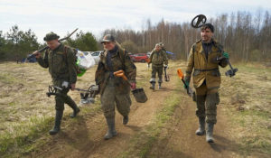Найти и рассказатьЦикл «Найти и рассказать», созданный при поддержке АНО «Институт развития интернета», рассказывает о работе поисковой экспедиции «Долина». Эта общественная организация более 30 лет занимается поиском останков погибших и без вести пропавших в годы войны советских бойцов, восстанавливает и создает воинские мемориалы, а также занимается увековечением памяти мирных жителей, убитых карателями-нацистами.
Смотрите в эфире:Жестяная горка: 9 ноября в 20:35, 10 ноября в 14:35, 11 ноября в 08:35, 12 ноября в 02:35
Народный фронт ПобедыЦикл документальных фильмов о жителях СССР и их вкладе в Победу в годы Великой Отечественной войны.
Смотрите в эфире:Школа снайперов: 9 ноября в 21:50, 10 ноября в 15:50, 11 ноября в 09:50, 12 ноября в 03:50Театр Вахтангова: 14 ноября в 20:55, 15 ноября в 14:55
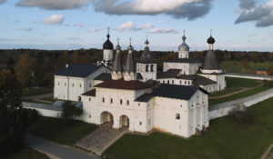Всемирное наследие. Россия: Ферапонтов монастырьФерапонтово – маленькое село на Русском Севере. Это место вошло в историю России благодаря монашеской обители, основанной в конце XIV века.На протяжении почти трех столетий монастырь пользовался особым покровительством русских князей и царей. В 1502 году главный храм обители – собор Рождества Богородицы– за 32 дня расписал выдающийся иконописец той эпохи Дионисий. Об истории монастыря, его основателе и знаковых исторических фигурах русской истории бывавших в нем, а так же о масштабной реставрации уникальных фресок в 70-е годы ХХ века расскажет этот фильм.
Смотрите в эфире:9 ноября в 22:2010 ноября в 16:2011 ноября в 10:2012 ноября в 04:20
Ледоколы войныВ годы войны они стали настоящими тружениками и героями. Обороняли Ленинград, Одессу, Севастополь. Без них не обходилась ни одна навигация в Арктике. Они были нужны на трассах союзных конвоев, на важных направлениях Северного морского пути.Ледокол «Ермак». Он стал первым в мире. Арктический ледокол появился в России благодаря идее адмирала и ученого Степана Макарова покорить Арктику, а имя получил от самого Николая II. Ледокол «Ермак». Он давно уже списан на металл, но до сих пор хранится пианино – свидетель уникальной истории Вячеслава Смирнова, который отдал кораблю 30 лет и прошел непростой, но интересный путь от кочегара до капитана «Ермака». О боевых буднях, о вахте кочегаров, о подвигах экипажа корабля и его командира в годы войны - первая серия проекта «Ледоколы войны».Ледокол «Красин». Прославился на весь мир спасением арктической экспедиции Умберто Нобиле после крушения дирижабля «Италия» в районе Северного полюса. А еще в его бортовой журнал история впишет и затопление, и подъем со дна моря, и сопровождение союзных и внутренних конвоев в годы Великой Отечественной войны, непростой переход в Америку и возвращение к родным берегам длиною 885 дней. Он и сегодня на плаву. На набережной Лейтенанта Шмидта в Санкт-Петербурге расположился ледокол-музей «Красин».Ледокол «Иосиф Сталин». Его судьба не могла сложиться по-другому, имя обязывало быть лучшим ледоколом страны. Сначала он станет головным в новой серии ледоколов «проекта №51». Потом спасет застрявший в ледовых тисках корабль «Седов». И это станет сенсацией. А ледокол впишет в летопись покорения Арктики новый мировой рекорд восхождения к северным широтам, преодолев двухметровые льды. В годы войны он будет нести вахту на жизненно важной артерии - Северном морском пути, проводя союзные и наши конвои, за которыми вели охоту «волчьи стаи» подводных лодок германских Кригсмарине и торпедоносцы Люфтваффе. Подвиги ледокола с громким именем на борту - в очередном фильме проекта «Ледоколы войны».Ледокол «Анастас Микоян». Он совершил в годы войны кругосветное плавание – единственное в истории советского Военно-Морского флота. До 1958-го года все документы, связанные с беспрецедентным переходом советского ледокола «Анастас Микоян» были засекречены… Без вооружения, без специальной подготовки корабль вынужден был совершить сложнейший в условиях военного времени переход на Дальний Восток для работы на Северном морском пути. О трудностях, испытаниях и многочисленных препятствиях на пути корабля расскажут внучка его командира Сергея Сергеева Елена Калло и историк Николай Козлов. Они посвятили изучению истории корабля много времени и прольют свет на малоизвестные эпизоды боевой кругосветки героического ледокола «Анастас Микоян».
Смотрите в эфире:Ледокол &quot;Ермак&quot;. Первый в мире: 9 ноября в 23:10, 10 ноября в 17:10, 11 ноября в 11:10, 12 ноября в 05:10&quot;Красин&quot;. Кругосветка 885: 10 ноября в 23:10, 11 ноября в 17:10, 12 ноября в 11:10, 13 ноября в 05:10
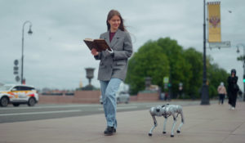Опередившие времяКартина рассказывает об эпохе великих изобретений и о том, как мечты трёх русских инженеров воплотились в реальность. В центре сюжета — судьбы и открытия: Семёна Корсакова, создателя первых «интеллектуальных машин» для обработки данных — его разработки предвосхитили появление компьютеров; Пафнутия Чебышёва, построившего механизмы, которые подражали живым существам и тем самым предвосхитили современную робототехнику; Ипполита Романова, создателя электрических экипажей — его проекты опередили эру электромобилей более чем на сто лет.
Смотрите в эфире:10 ноября в 18:0011 ноября в 12:0012 ноября в 06:0013 ноября в 00:00
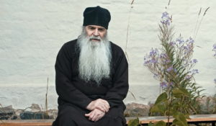Святой АрхипелагЭто масштабное повествование о жизни Соловецкой обители. Места эти отмечены историческими, культурными и духовными событиями, оставившими глубокий след в нашей истории и народной памяти.В картине затрагиваются глубинные смыслы бытия, веры, надежды и любви — вопросы, важные каждому человеку. Что есть духовная жизнь человека? Что есть религиозная традиция и какое отражение она находит в современном мире? Как вера в Бога влияет на жизнь людей? Находясь на далекой окраине России, архипелаг волею судьбы стал одним из мощнейших символов русского духа.
Смотрите в эфире:10 ноября в 19:3011 ноября в 13:3012 ноября в 07:3013 ноября в 01:30
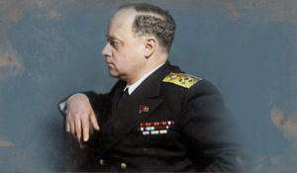Адмирал ИсаковДокументальная драма о жизни и героическом пути адмирала Ивана Степановича Исакова. Исаков прошел четыре войны: Первую мировую, Гражданскую, Советско-финскую и, конечно, самые великие свои подвиги он совершил в годы Великой Отечественной войны. Под его руководством были налажены первые перевозки по «Дороге жизни». Талантливый военачальник и учёный, он был одним из инициаторов составления «Морского атласа» и получил за это Сталинскую премию.
Смотрите в эфире:10 ноября в 20:2511 ноября в 14:2512 ноября в 08:2513 ноября в 02:25
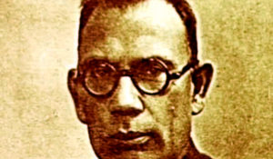Личность в истории: Генерал Власов. ПредательствоАндрей Власов (1901-1946) – советский генерал-лейтенант. В ходе Второй мировой войны был пленён и пошёл на сотрудничество с немцами, став руководителем военной организации Русской освободительной армии. Подписывал листовки, призывающие свергнуть сталинский режим. Однако позже генерал был захвачен советскими военными, осужден, лишен всех наград и казнен.52 мин. (2007)
Смотрите в эфире:10 ноября в 21:2011 ноября в 15:2012 ноября в 09:2013 ноября в 03:20
Кровавое правление СтюартовПрофессор Кейт Уильямс изучает наследие династии Стюартов через призму могущественной семьи Винн. У них были тесные связи с монархией и их статус то взлетал, то падал вместе с успехами и неудачами королевского дома.
Смотрите в эфире:Яков I 1603-1625: 11 ноября в 18:00, 12 ноября в 12:00, 13 ноября в 06:00, 14 ноября в 00:00
Всемирное наследие. Россия: Александро-Невская лавраВ июле 1710 года Петр I, осмотрев место у впадения Чёрной речки (нынешняя Монастырка) в Неву, издал приказ строить здесь монастырь. Посвящение монастыря святому князю Александру Ярославичу Невскому объяснялось тем, что именно в этом месте, как тогда считалось, князь одержал победу над шведами в Невской битве 1240 года. Обитель строилась в разгар войны со Швецией на отвоёванных землях. Официальная дата основания — день освящения первой деревянной Благовещенской церкви — 25 марта 1713 года. Пётр I, посетив вновь устроенный монастырь 29 мая 1723 года, повелел перенести мощи князя Александра из владимирского Рождественского монастыря в новую столицу. О лавре и ее месте в российской истории расскажет этот фильм.
Смотрите в эфире:11 ноября в 19:0512 ноября в 13:0513 ноября в 07:0514 ноября в 01:05
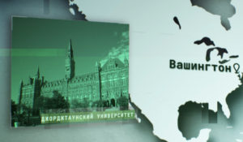Операция «Украина». Американский следВ XXI веке нацизм стал основной идеологией целого государства — Украины. Как это произошло? Во время Великой Отечественной войны этому способствовал Третий рейх, после — ЦРУ. Десятки лет с помощью американской разведки украинские националисты укреплялись и самыми зверскими методами пытались расширить своё влияние. Какие антисоветские операции готовили США на Украине? Как внедряли в стране своих агентов влияния и спонсировали русофобские образовательные программы? И что в итоге привело к государственному перевороту 2014 года и кровавой бойне на Донбассе?
Смотрите в эфире:11 ноября в 20:0012 ноября в 14:0013 ноября в 08:0014 ноября в 02:00
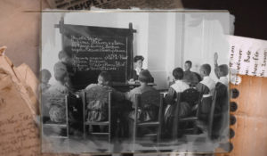Неизвестные страницы истории русской школыПочему школьные реформы происходят в России накануне катаклизмов? Почему государственная машина образования часто дает сбой? Почему только глобальные потрясения заставляют общество искать спасения в школе — там, где кроются глубинные причины переворотов? Открытия, о которых расскажет фильм, — результат многолетней научной работы академика Цирульникова в архивах, где были исследованы сотни документов и материалов. По ним удалось восстановить забытые пласты педагогической культуры, «белые пятна» отечественного образования.
Смотрите в эфире:11 ноября в 21:0012 ноября в 15:0013 ноября в 09:0014 ноября в 03:00
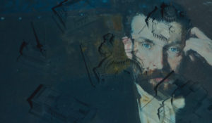Посмертие Альберта БенуаВсе знают художника, историка искусств, автора «Воспоминаний» Александра Николаевича Бенуа. Но мало кто знает его старшего брата. А между тем, Альберт Николаевич Бенуа — академик, мастер акварельной живописи, человек высокой культуры, для которого искусство было превыше всего. Он не оставил воспоминаний, но фильм воссоздает жизнь художника по его мимолетным впечатлениям, рассыпанным в письмах и акварелях. Фильм снимался в Санкт-Петербурге, где герой родился и жил до 72 лет, и во Франции, где он умер в 1936 году.
Смотрите в эфире:12 ноября в 18:0013 ноября в 12:0014 ноября в 06:0015 ноября в 00:00
Это подкаст. ИсторияАналитическая программа «Это подкаст. История» стала продолжением полюбившегося зрителями проекта «Историада» в новом формате.В студию к историку и публицисту Алексею Юдину приходят эксперты в различных областях истории. Гости подкаста обсуждают одну тему, которая, по их мнению, может иметь различные трактовки, факты или обоснования. Беседа может проходить в теплой дружественной обстановке, а может оказаться яростным спором. Главное – зритель получит достоверную информацию от высококвалифицированных профессионалов.
Смотрите в эфире:Тайны российской дипломатии начала XIX века: 12 ноября в 20:00, 13 ноября в 14:00, 14 ноября в 08:00, 15 ноября в 02:00
Моя Россия: Музыкальное путешествиеТелеведущая и Мисс Вселенная Оксана Фёдорова путешествует по городам России, где жили и творили великие российские композиторы и музыканты. Вместе с ней мы открываем яркие, захватывающие, а порой малоизвестные факты из культурной жизни российских городов, знакомимся с местами музыкальной силы нашей большой страны и с людьми, которые сегодня продолжают традиции великих мастеров.
Смотрите в эфире:Псков: 12 ноября в 20:55, 13 ноября в 14:55, 14 ноября в 08:55, 15 ноября в 02:55
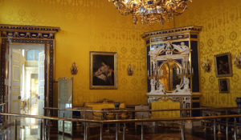Сквозь времена: Лионский зал Екатерининского дворцаДокументальный фильм рассказывает о возрождении уникального интерьера Лионского зала Екатерининского дворца. До войны этот зал, отделанный полудрагоценным камнем лазуритом и золотым французским шелком, считался одним из самых роскошных и нарядных помещений дворца. Однако «Лионский покой» повторил судьбу Янтарной комнаты - был полностью разграблен и уничтожен нацистами. Для возрождения уникального интерьера понадобилось много времени и гигантские средства, а еще - удивительные открытия и совпадения. Об этом авторам проекта рассказали хранители и научные сотрудники Государственного музея-заповедника «Царское Село», а также реставраторы знаменитой Царскосельской янтарной мастерской.
Смотрите в эфире:13 ноября в 18:3014 ноября в 12:3015 ноября в 06:40
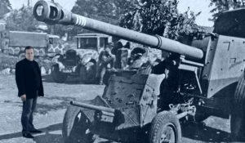На пути к Великой Победе: Крушение Восточного валаФильм знакомит зрителей с неизвестными прежде фактами освобождения Украины от немецко-фашистских захватчиков. Это событие стало важным этапом на пути к Великой Победе над нацистской Германией и ее союзниками.26 мин. (2016)
Смотрите в эфире:14 ноября в 19:2515 ноября в 13:25
Всемирное наследие. Россия: ИзборскИзборск — это небольшая деревня в Псковской области. Когда-то здесь разворачивались жестокие сражения: грохотали каменные ядра, пылали посады. Враг всеми силами пытался сломить этого могучего стража, охраняющего северо-западные рубежи русского государства. В фильме зритель отправится на 13 веков назад и увидит рождение одной из древнейших русских крепостей.
Смотрите в эфире:14 ноября в 21:3015 ноября в 15:30
Об Анне Ярославне через тысячу летДокументальный фильм с участием ведущих российских исследователей даёт ответ на вопросы, которые многие годы являлись загадкой в судьбе младшей дочери Ярослава Мудрого, родившейся тысячу лет назад.
Смотрите в эфире:15 ноября в 18:00
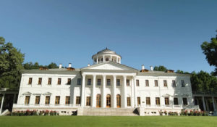Сквозь времена: Усадьба Остафьево - русский ПарнасФильм рассказывает об уникальном памятнике дворянской архитектуры и культуры. Именно в усадьбе Остафьево гостили Александр Пушкин и Василий Жуковский, а Николай Карамзин работал над «Историей государства Российского». Вы узнаете, как создавался один из первых частных музеев в России и познакомитесь с его коллекцией.
Смотрите в эфире:15 ноября в 19:40
Русское наследие. Южные рубежиПроект посвящен сложной судьбе памятников архитектуры Донбасса и других новых территорий, которые, вопреки попыткам переписать историю, являются неотъемлемой частью русской культуры и русского мира. Каждая серия демонстрирует наиболее значимые памятники истории и культуры новых территорий, рассказы об известных людях, чья жизнь связана с этими объектами, и о гражданском обществе, благодаря усилиям которого многие памятники удалось сохранить. Герои проекта - общественники, краеведы и волонтеры, которые даже в условиях постоянных обстрелов со стороны ВСУ, делают все, чтобы сохранить объекты культурного наследия.
Смотрите в эфире:Конструктивизм в культурном наследии новых регионов: 15 ноября в 20:10
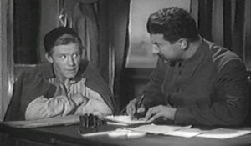Первая коннаяКартина режиссеров Ефима Дзигана и Георгия Березко посвящена легендарному воинскому соединению 1-й Конной армии красных в 1920 году. Известные исторические личности как Будённый, Ворошилов, Пархоменко, Олеко Дундич, Дуплищев и многие другие герои, которые сыграли роль в победе над белогвардейцами, навсегда остались в истории как примеры отваги и храбрости защитников народа.
Производство: 1941 г. СССРРежиссер: Ефим Дзиган, Георгий БерезкоВ ролях: Семён Гольдштаб, Николай Боголюбов, Александр Хвыля, Михаил Яншин, Алексей Грибов
Смотрите в эфире:15 ноября в 20:30
Контакты:

Пресс-служба «Ред Медиа»
Мария Оганесьянц
Тел.: +7 (812) 332-29-23 доб. 3317
Тел. моб.: +7 (906) 229-33-82
E-mail: OganesiantsMS@red-media.ru
Больше новостей на наших страницах в ВК, ОК и Telegram.

Информация о телеканале:

365 дней ТВ. Исторический канал. Живой учебник мировой и российской истории. Проекты телеканала предлагают зрителю максимально объективный взгляд на исторические события, рассматривая различные точки зрения и раскрывая новые факты. Производится компанией «Ред Медиа». www.365days.ru
РЕД МЕДИА. Ведущая российская телевизионная компания по производству и дистрибуции тематических телеканалов для кабельного и спутникового вещания. Входит в состав «Газпром-Медиа Холдинга». Компания представляет дистрибуцию 47 тематических телеканалов форматов SD и HD, включая 18 телеканалов собственного производства. Телеканалы «Ред Медиа» являются лауреатами международных и российских премий, вещают в 980 городах на территории 43 стран мира и обеспечивают потребности зрительской аудитории во всех основных телевизионных жанрах: кино, спорт, развлечения, познание, музыка, стиль жизни, хобби, детские. www.red-media.ru

